
НАЦІОНАЛЬНИЙ ТЕХНІЧНИЙ УНІВЕРСИТЕТ УКРАЇНИ
«КИЇВСЬКИЙ ПОЛІТЕХНІЧНИЙ ІНСТИТУТ
імені ІГОРЯ СІКОРСЬКОГО»

Факультет інформатики та обчислювальної техніки
Кафедра інформаційних систем та технологій (ІСТ)

ЗВІТ ДО ЛАБОРАТОРНОЇ РОБОТИ №6
з дисципліни
«Розробка мобільних застосувань під Android»

Виконав:
студент групи ІК-33
Трохименко Максим

Київ 2026

Тема: розробка ігрового Android-застосунку на основі веб-гри «Alchemy Duel»
Мета роботи: сформувати власне завдання на лабораторну роботу, що базується на темі ігрових застосунків (яка не розглядалась у попередніх роботах), та реалізувати Android-застосунок з WebView, нативним MediaPlayer і SharedPreferences.

1. Завдання
Розробити Android-застосунок (мова Kotlin), що реалізує:
- портування власноруч розробленої веб-гри «Alchemy Duel» на платформу Android
- повноекранне відображення гри через WebView без змін у ігровій логіці
- нативне відтворення звуків і музики засобами MediaPlayer замість Web Audio API
- збереження імені гравця між сесіями через SharedPreferences
- коректне управління музикою при згортанні/розгортанні застосунку

2. Передумови: веб-гра «Alchemy Duel»
2.1 Ідея та платформа
Проєкт «Alchemy Duel» спочатку був розроблений як браузерна гра на чистому HTML/CSS/JavaScript без жодних фреймворків. Ідея полягала у створенні легковагового застосунку, який можна запускати безпосередньо у браузері - гра хостилася на GitHub Pages (https://maksimtrk.github.io/AlchemyBattle/) як статичний сайт, що дозволяло одразу ділитись посиланням без будь-якого встановлення.
2.2 Механіка гри
«Alchemy Duel» - це покрокова карткова бойова гра у фентезійному сеттингу. Гравець виступає у ролі чарівника-алхіміка та послідовно б'ється проти 10 ворогів - від простого гобліна до дракона.
Основна механіка:
- Гравець має руку з 5 карт, кожна з яких - інгредієнт: Вогонь, Вода, Корінь, Ртуть
- На кожному ході потрібно обрати 2 карти - вони поєднуються у зілля за таблицею рецептів
- Рецепти: Fireball (25 шкоди), Healing Brew (+20 HP), Ironwood Shield (захист), Toxic Thorn та ін.
- Неправильна комбінація - зілля вибухає і завдає 5 шкоди гравцю
- Кожен ворог має унікальні здібності: ухилення, відбиття атаки, вампіризм, отруєння, вогонь, мультиудар, міньйони
- Перемога над ворогом – відновлення 50% HP та перехід до наступного ворога
2.3 Вороги та прогресія
Гра містить 10 ворогів із наростаючою складністю:
- Goblin — звичайна атака, без здібностей
- Swamp Wizard — вампіризм (20% шанс)
- Swamp Ghost — ухилення від атак (25% шанс)
- Cursed Bride — відбиття 50% шкоди (40% шанс)
- Cursed Witch & Rat — міньйон Plague Rat захищає господиню
- Grendel — посилений боєць без спеціальних здібностей
- Bat Swarm — 3 удари за хід + вампіризм
- Redmaw — отруєння на 2 ходи (40% шанс)
- Fire Acolyte — стійкість до вогню, підпалює гравця
- Dragon — 250 HP, стійкість до вогню, підпалювання (20% шанс)

3. Архітектура Android-застосунку
Проєкт складається з двох Kotlin-файлів та модифікованих веб-ресурсів:

com.example.alchemybattle
MainActivity.kt -- WebView, повноекранний режим, lifecycle
AlchemyJsBridge.kt -- @JavascriptInterface: MediaPlayer + SharedPreferences
app/src/main/assets/
index.html -- HTML гри (без змін)
style.css -- стилі (без змін)
script.js -- модифікований: Android.playSound/startMusic/saveName
assets/ -- зображення та звуки гри

4. Реалізація
4.1 MainActivity.kt
Налаштовує WebView та керує lifecycle. Апаратне прискорення LAYER_TYPE_HARDWARE увімкнено явно для коректного рендерингу важкого ігрового контенту. Завантаження URL відбувається з невеликою затримкою через postDelayed — це усуває ANR при старті.

Override fun onCreate(savedInstanceState: Bundle?) {
super.onCreate(savedInstanceState)
window.setFlags(FLAG_FULLSCREEN, FLAG_FULLSCREEN)
window.addFlags(FLAG_KEEP_SCREEN_ON)
setContentView(R.layout.activity_main)

webView = findViewById(R.id.webView)
bridge = AlchemyJsBridge(this)

webView.setLayerType(View.LAYER_TYPE_HARDWARE, null)
webView.settings.apply {
javaScriptEnabled = true
mediaPlaybackRequiresUserGesture = false
allowFileAccess = true
allowUniversalAccessFromFileURLs = true
}
webView.addJavascriptInterface(bridge, «Android»)

webView.postDelayed({
webView.loadUrl(«file:///android_asset/index.html»)
}, 150)
}

Управління lifecycle — музика ставиться на паузу при згортанні:
override fun onPause() { super.onPause(); bridge.pauseMusic(); webView.onPause() }
override fun onResume() { super.onResume(); bridge.resumeMusic(); webView.onResume() }
override fun onDestroy(){ bridge.release(); webView.destroy(); super.onDestroy() }

4.2 AlchemyJsBridge.kt
Клас реалізує зв’язок між JS-кодом гри та Android API. Анотація @JavascriptInterface робить методи доступними у JS як Android.methodName().
Збереження та читання імені гравця (SharedPreferences)
@JavascriptInterface
fun saveName(name: String) {
prefs.edit { putString(«player_name», name.trim()) }
}

@JavascriptInterface
fun loadName(): String = prefs.getString(«player_name», «») ?: «»

Відтворення звукових ефектів (MediaPlayer)
Кожен звук відтворюється окремим MediaPlayer, який звільняється після завершення. Файли читаються з assets/sounds/ через AssetFileDescriptor.
@JavascriptInterface
fun playSound(name: String) {
val afd = context.assets.openFd(«assets/sounds/$name.mp3»)
val mp = MediaPlayer().apply {
setAudioAttributes(
AudioAttributes.Builder()
.setUsage(AudioAttributes.USAGE_GAME)
.setContentType(AudioAttributes.CONTENT_TYPE_SONIFICATION)
.build()
)
setDataSource(afd.fileDescriptor, afd.startOffset, afd.length)
setVolume(0.6f, 0.6f)
setOnCompletionListener { it.release() }
setOnPreparedListener { it.start() }
prepareAsync()
}
afd.close()
}

Фонова музика з підтримкою паузи
@JavascriptInterface
fun startMusic() {
if (musicPlayer != null) return
val afd = context.assets.openFd(«assets/sounds/background.mp3»)
musicPlayer = MediaPlayer().apply {
setAudioAttributes(AudioAttributes.Builder()
.setUsage(AudioAttributes.USAGE_GAME)
.setContentType(AudioAttributes.CONTENT_TYPE_MUSIC).build())
setDataSource(afd.fileDescriptor, afd.startOffset, afd.length)
setVolume(0.2f, 0.2f)
isLooping = true
prepare()
start()
}
afd.close()
}

fun pauseMusic() { if (musicPlayer?.isPlaying == true) musicPlayer?.pause() }
fun resumeMusic() { if (musicPlayer?.isPlaying == false) musicPlayer?.start() }
fun release() { musicPlayer?.release(); musicPlayer = null }

4.3 Модифікації script.js
У JS-коді гри змінено три функції. Принцип: перевіряємо наявність Android-мосту через typeof Android !== ‘undefined’ — якщо є, делегуємо нативному Android; інакше — стандартний Web Audio API.
// Звукові ефекти
function playSound(name) {
if (typeof Android !== ‘undefined’) { Android.playSound(name); return; }
const audio = new Audio(`assets/sounds/${name}.mp3`);
audio.volume = 0.5;
audio.play().catch(e => console.log(«Sound error:», e));
}

// Фонова музика
function startBackgroundMusic() {
if (backgroundMusic) return;
if (typeof Android !== ‘undefined’) {
Android.startMusic();
backgroundMusic = true; // sentinel
return;
}
backgroundMusic = new Audio(‘assets/sounds/background.mp3’);
backgroundMusic.loop = true;
backgroundMusic.volume = 0.2;
backgroundMusic.play().catch(e => {});
}

// Збереження імені
function saveName() {
const name = document.getElementById(‘player-name-input’).value.trim();
if (name.length > 0) {
state.playerName = name;
if (typeof Android !== ‘undefined’) Android.saveName(state.playerName);
updateUI(); closeNameModal();
}
}

5. Порівняння веб-версії та Android-версії
Ключові відмінності між оригінальною веб-грою та Android-портом. Ігрова логіка, графіка, анімації та рецепти — незмінні.

Функція | Веб-версія | Android-версія
Звукові ефекти | new Audio(…).play() | Android.playSound() -> MediaPlayer
Фонова музика | new Audio(loop).play() | Android.startMusic() -> MediaPlayer
Пауза музики | Не реалізована | Авто в onPause() / onResume()
Ім’я гравця | Тільки в пам’яті JS | SharedPreferences (між сесіями)
Відображення | Вікно браузера | Повноекранний режим Android
Орієнтація | Адаптивна (CSS) | Зафіксована портретна

6. Результати роботи
6.1 Головне меню

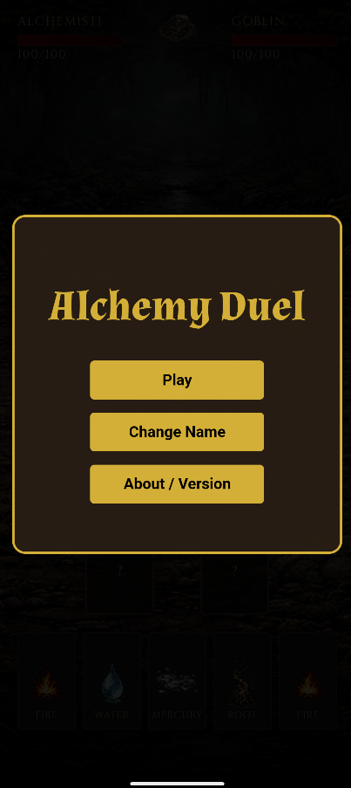
Рис. 6.1 — Головне меню застосунку
6.2 Вікно зміни імені гравця
При натисканні «Change Name» відкривається модальне вікно. Після підтвердження ім’я зберігається через Android.saveName() у SharedPreferences і залишається при наступних запусках.

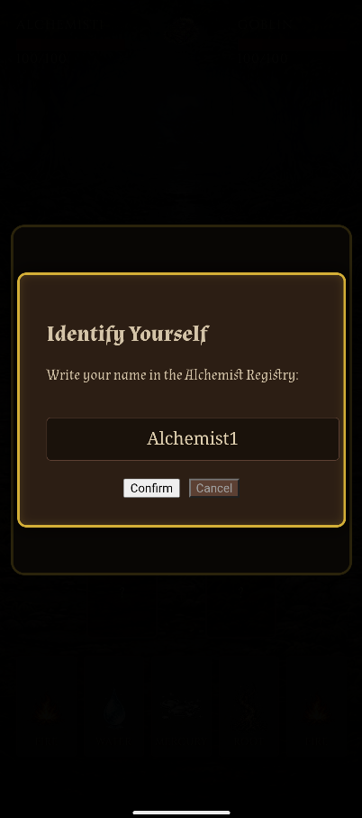
Рис. 6.2 — Збереження імені через SharedPreferences
6.3 Ігровий екран
Основний екран: HP гравця та ворога, рука з 5 картами, слоти комбінування, лог подій, спрайт ворога на тематичному фоні.

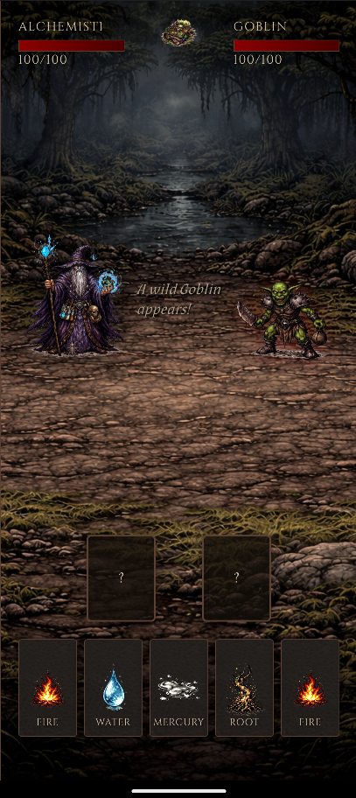
Рис. 6.3 — Ігровий екран
6.4 Атака ворога

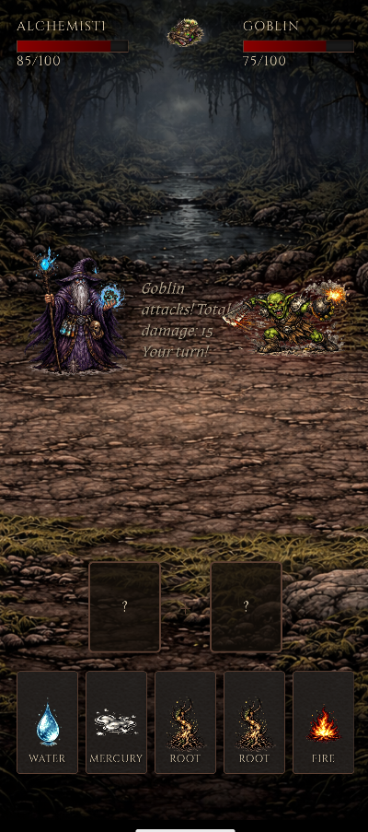
Рис. 6.4 — Хід ворога
6.5 Книга рецептів
Гравець може відкрити книгу рецептів у будь-який момент — переглянути всі комбінації інгредієнтів та їхні ефекти.

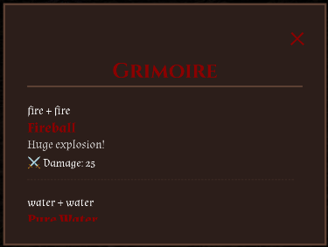
Рис. 6.5 — Книга рецептів зілль
Висновок:
Проект веб-гри написаний раніше було адаптовано під андроїд-додаток зі збереженням механік і стилю гри. Змінено деякі методи задля правильної роботи на андроїд-пристроях. Наразі у грі є певні нюанси що стосуються балансу, але це питання виключно числових значень в характеристиках ворогів і на роботу додатка ніяк не впливає.
7. Контрольні питання
7.1 Що таке WebView та які можливості він надає?
WebView — компонент Android, що вбудовує рушій браузера Chromium у застосунок і дозволяє відображати HTML/CSS/JS без виходу з нього. Ключові можливості:
- виконання JavaScript та двонаправлений зв'язок через addJavascriptInterface()
- завантаження контенту з мережі (http/https) або локально (file:///android_asset/)
- підтримка апаратного прискорення рендерингу
- перехоплення запитів через WebViewClient.shouldInterceptRequest()
7.2 Що таке JavascriptInterface і навіщо він потрібен?
Анотація @JavascriptInterface позначає Kotlin-методи, доступні з JavaScript через зареєстрований об'єкт. У цій роботі об'єкт зареєстровано з ім'ям "Android", тому у JS можна викликати Android.playSound("goblin_atack"). Важлива особливість: методи викликаються на фоновому потоці, а не на UI-потоці. Синхронний виклик @JavascriptInterface методу під час ініціалізації JS може призвести до ANR, тому ім'я гравця передається через evaluateJavascript() в onPageFinished.
7.3 Переваги та недоліки підходу WebView
Переваги:
- мінімум роботи — вся ігрова логіка залишається без змін
- гра продовжує працювати у браузері (GitHub Pages) без форків коду
- легке оновлення контенту без перекомпіляції APK
Недоліки:
- обмежений доступ до нативних API без явного мосту
- потенційно нижча продуктивність для графічно-насичених ігор порівняно з SurfaceView/OpenGL
7.4 Як SharedPreferences відрізняється від інших способів зберігання?
SharedPreferences — найпростіший спосіб зберігання пар ключ-значення примітивних типів. Порівняння:
- Room Database: реляційна SQLite-база, для великих структурованих даних
- DataStore: сучасна заміна SharedPreferences, асинхронна, підтримує Flow
- File Storage: для великих бінарних даних (зображення, аудіо)
У даному проєкті SharedPreferences обрано через простоту задачі: зберегти одне рядкове значення. Room або DataStore були б надмірним рішенням.

8. Висновок
У ході лабораторної роботи самостійно сформовано завдання та розроблено Android-застосунок — порт власної веб-гри «Alchemy Duel». Гра являє собою покроковий алхімічний бій з 10 ворогами, де гравець комбінує карти-інгредієнти для створення зілль.
Реалізовано три ключові Android-специфічні функції: відтворення звуків через нативний MediaPlayer з AudioAttributes.USAGE_GAME, збереження імені гравця через SharedPreferences, а також коректне управління lifecycle — музика автоматично зупиняється при onPause() та відновлюється при onResume().
JavaScript-міст AlchemyJsBridge реалізовано через @JavascriptInterface. Вся ігрова логіка залишилась незмінною у JavaScript — адаптовано лише платформо-специфічні функції. У процесі виявлено та усунено проблему ANR, спричинену синхронним зверненням до мосту під час ініціалізації JS.

